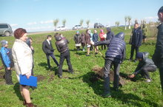
29 нчы апрель көннемәктәп укучылары Югары Тәкермән авыл җирлеге башлыгы Алия Әзһәм кызы Шәрипова җитәкчелегендә Гөлшат апаны искә алуны оештырдылар. Гөлшат апага багышланган стелла янында 9 нчы сыйныф укучылары агач утыртуны башлап җибәрделәр. “Әлеге эшне киләсе елларда дәвам итеп, матур традициягә кертәчәкбез,”- диде авыл җирлеге башлыгы А.Шәрипова. Ул укучыларга шул көннең истәлеге итеп Гөлшат апаның шигырьләреннән торган диск бүләк итте.

